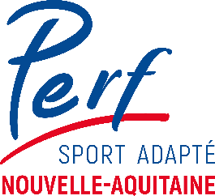**LIGUE SPORT ADAPTÉ NOUVELLE-AQUITAINE**

****Maison Régionale des Sports  
2 Avenue de l’Université - 33400 TALENCE

Tel : 05 57 22 42 18

E-mail : [secretariat@lsana.org](mailto:secretariat@lsana.org)

Talence le 23 juillet 2024,

Mesdames, Messieurs les Responsables sportifs des Associations du Sport Adapté Nouvelle-Aquitaine,

La Ligue Sport Adapté Nouvelle-Aquitaine, via son Pôle d’Excellence Régional et de Formation (PERF), en partenariat avec le comité départemental Sport Adapté des Landes, organise une :

**Journée para natation adaptée**

**Sport Adapté Jeunes**

**Zone Sud-Ouest**

**LE JEUDI 26 SEPTEMBRE 2024**

Complexe d’entraînement sportif international La cité verte

Place de Tordesillas

**40700 HAGETMAU**

***PROGRAMME SPORTIF PRÉVISIONNEL***

**10h30** Accueil des sportifs

**11h00** **– 12h30** Échauffement, jeux aquatiques, défis, possibilité de passage de tests (Explora’Nage et Sauv’Nage) qui seront valables pour les futures compétitions…

**12h30** **– 13h30** Pause repas (prévoir son pique-nique ou repas self sur place, **à réserver**)

**13h30** **– 15h30** Initiation à la course et séries de nage avec chronométrage

**16h00** Fin de la journée

***CONDITIONS D’INSCRIPTIONS***

* Les sportifs doivent savoir nager.
* Les sportifs devront être à jour de leur licence compétitive ou non-compétition FFSA 2023-2024 ou 2024-2025, avec ou sans classification. La licence découverte est également possible.
* Vous devez prévoir votre pique-nique pour le repas du midi ou réserver des repas à la cafétéria du complexe **(11€/personne, indiquer le nombre dans la fiche d’inscription)**.
* En fonction du nombre d’inscrits, les éducateurs présents pourront être sollicités pour aider à l’animation des ateliers depuis le bord du bassin.
* Renvoyer la fiche d’inscription **au plus tard le mercredi 18 septembre 2024 (afin de pouvoir organiser la journée et les ateliers au mieux et réserver les repas à la cafétéria).**

*Contact référent régional PERF et para natation adaptée* : Jeremy RABU – 06 76 23 34 55

**TESTS PARA NATATION ADAPTÉE**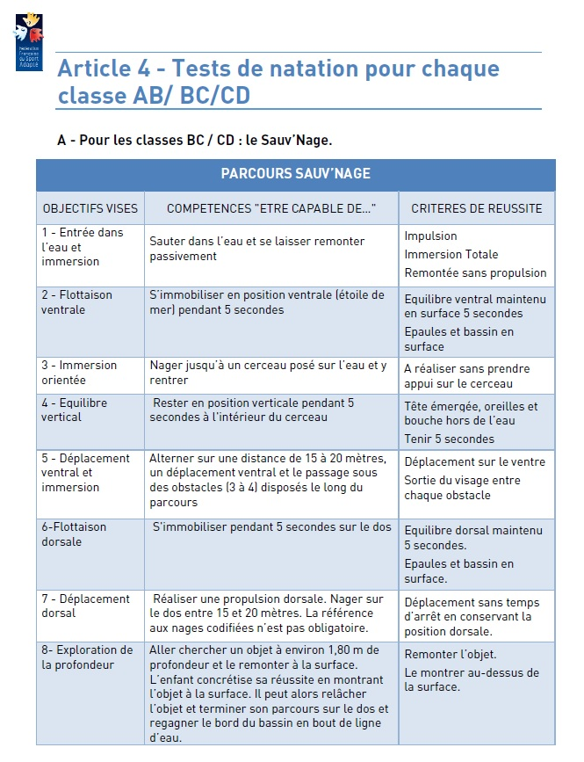

**TESTS PARA NATATION ADAPTÉE**

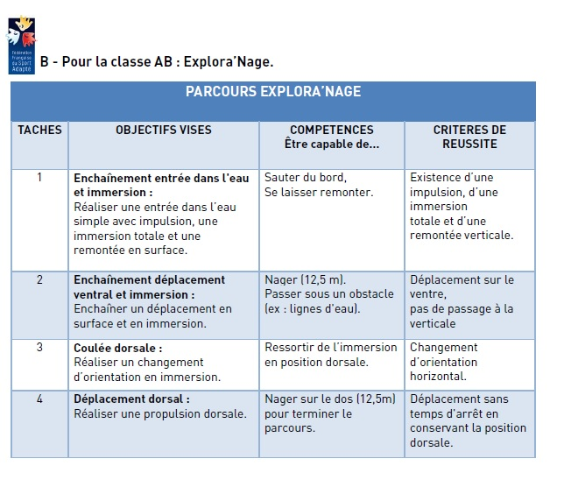

******LIGUE SPORT ADAPTÉ NOUVELLE-AQUITAINE**Maison Régionale des Sports  
2 Avenue de l’Université - 33400 TALENCE

Tèl : 05 57 22 42 18

E-mail : [secretariat@lsana.org](mailto:secretariat@lsana.org)

**- FICHE D’INSCRIPTION -**

**Jeudi 26 septembre 2024 – Journée para natation adaptée Sport Adapté Jeunes Zone Sud-Ouest – Hagetmau (40)**

**À renvoyer avant le mercredi 18 septembre 2024**

|  |  |
| --- | --- |
| N° Affiliation (si club)  Nom du club/de l’établissement |  |

|  |  |
| --- | --- |
| Noms des accompagnateurs + N° licence FFSA |  |
| Personne à contacter Mail  Téléphone |  |

|  |  |  |  |  |
| --- | --- | --- | --- | --- |
| Nom – Prénom des sportifs | Date de naissance | Sexe | N° Licence | Classification  (AB-BC-CD) |
|  |  |  |  |  |
|  |  |  |  |  |
|  |  |  |  |  |
|  |  |  |  |  |
|  |  |  |  |  |
|  |  |  |  |  |
|  |  |  |  |  |
|  |  |  |  |  |
|  |  |  |  |  |
|  |  |  |  |  |

**Nombre de repas à réserver à la cafétéria du complexe : …… x 11€ = …… €.**